TRABAJO PRÁCTICO N 3 2024
 “INTERNET”
NOMBRE: JUAN IGNACIO MONTAÑA
TALLER: LABORATORIO DE INFORMATICA
CURSO: 1 A
DOCENTE: ANDREA MARIELA GOMEZ

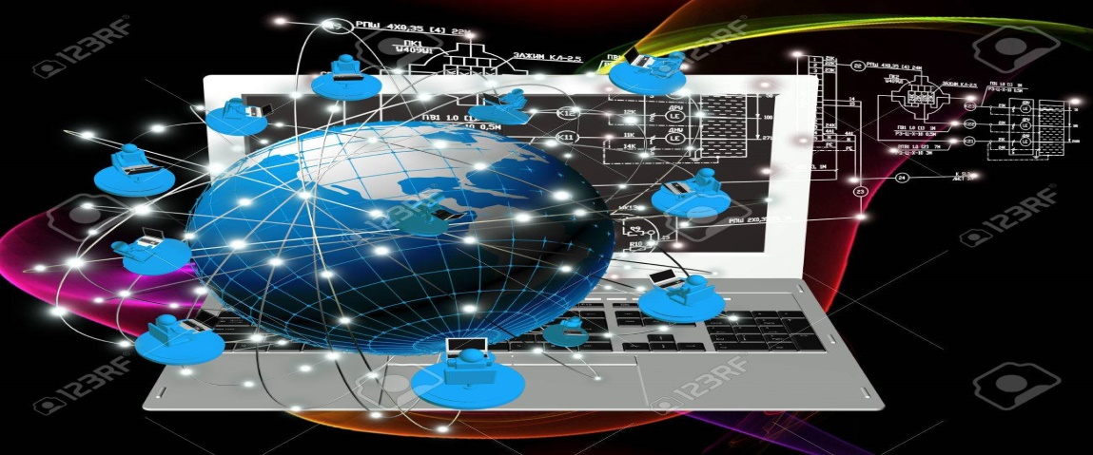
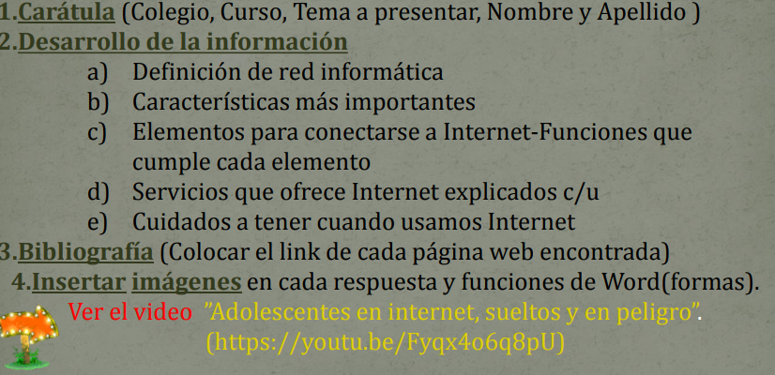
a) Definición de red informática
Se entiende por redes informáticas, redes de comunicaciones de datos o redes de computadoras a un número de sistemas informáticos conectados entre sí mediante una serie de dispositivos alámbricos o inalámbricos, gracias a los cuales pueden compartir información en paquetes de datos, transmitidos mediante impulsos eléctricos, ondas electromagnéticas o cualquier otro medio físico.

https://concepto.de/redes-informaticas/#ixzz8pKDiiVB8 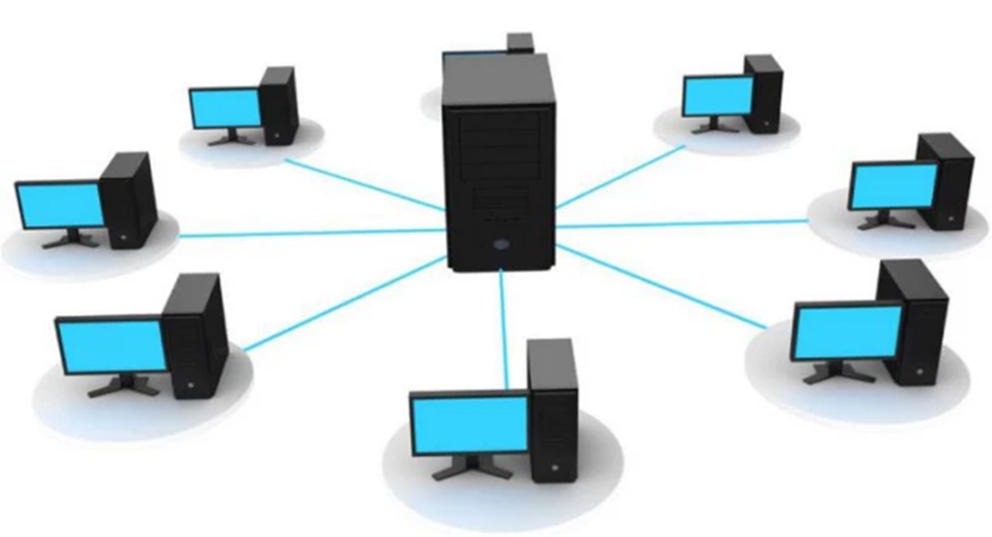

b) Características más importantes
Si está buscando una red informática eficiente para su empresa, deberá considerar estos cinco aspectos fundamentales para las redes de su organización.

De acuerdo a su definición, las redes Informáticas son sistemas cuyos elementos son autónomos y están conectados entre sí a través de medios físicos y lógicos, y que pueden comunicarse para compartir diversos recursos.

La instalación de una red informática implica que se garantice la correcta conexión entre todos los componentes de la red, para alcanzar el mayor rendimiento de la misma. Una de las claves es monitorear de manera permanente la red para evitar cualquier tipo incidencia o, en su defecto, resolverla con celeridad y conocimiento. Es importante verificar que todo funciona correctamente.

A medida que pasa el tiempo, la instalación de la red informática en la empresa puede tener algunas modificaciones, por factores externos o internos. En cualquier caso, el soporte técnico IT encargado de la misma le brindará soluciones informáticas ligadas a garantizar ciertos aspectos que debe tener cualquier red de computadoras.

Para que las redes informáticas funcionen correctamente es importante verificar tanto el sistema en general como cada uno de sus elementos en particular.

Conocimiento, orden, idoneidad y eficiencia son elementos fundaméntales para la instalación de redes y su consecuente administración y mantenimiento. Pero si queremos aprovechar al máximo las ventajas de una red infromática en la empresa, deberemos atender a las siguientes cinco características propias de la red, ya sea física o inalámbrica.

5 aspectos claves de una red informática
Velocidad
Nos referimos a la rapidez con la que se transmiten los datos por segundo a través de la red. Suelen medirse con un test de velocidad. De acuerdo al estándar que se utilice, lograremos una mayor rapidez de subida y descarga de datos. También, influirá el tipo de red o medio a través del que se transmiten los datos (inalámbrica, fibra óptica, cables de teléfono o coaxial).

Por ejemplo, si adoptamos una red inalámbrica, deberemos considerar que tendrá menor velocidad que una red con cableado estructurado. La división entre todos los equipos informáticos conectados ralentiza los procesos en una red inalámbrica. En tal sentido, la empresa deberá optar por una red de fibra óptica o un cableado estructurado de acuerdo a sus necesidades tecnológicas.

Seguridad
Es uno de los factores más importantes a tener en cuenta dentro de las características de una red informática. En el caso de las redes inalámbricas, cualquier intrusión puede reducir de manera considerable el ancho de banda con el que se cuenta, además de otras consecuencias más graves derivadas de la intrusión de la red. También en el caso de las redes cableadas o con un cableado estructurado, se pueden generar serios inconvenientes producto de un malware o cualquier otra amenaza a los elementos que componen nuestra red. El soporte técnico IT contará con herramientas de ciberseguridad que evitarán cualquier tipo de intrusión.

Confiabilidad
Aunque parezca una afirmación obvia, toda red debe ser confiable. Dependiendo de la topología de la red que instalemos en la empresa y del lugar que ocupen los componentes, desarrollaremos una mayor confianza en su desempeño y rendimiento. Si uno de los componentes no funciona o se avería de forma continua, afectará seriamente al funcionamiento de toda la red. Es muy importante contar con estrategias alternativas que aseguren la continuidad del proceso de trabajo.

Escalabilidad
Proyectando el crecimiento de la empresa, el soporte técnico IT que realice la instalación de cualquier red informática debe considerar esta característica. Una red no puede añadir nuevos componentes de forma continua y esperar que funcione a la misma velocidad. A medida que añadimos nuevos nodos o elementos de la red, funcionando simultáneamente, la conectividad puede verse afectada, reduciendo la velocidad de transmisión de datos. Se debe ser prudente y tener una visión a mediano y largo plazo para añadir o cambiar componentes de hardware y software que mejoren el rendimiento de la red.

Disponibilidad de la red informática
Esta última característica de las redes informáticas significa la capacidad que posee una red para hallarse disponible y completamente activa cuando la necesitamos. Se trata de la cantidad de tiempo posible en que podemos someter los equipos conectados a la red a unas condiciones de rendimiento necesarias en nuestra empresa. El objetivo es conseguir que la red se halle disponible según las necesidades de uso para las que se ha instalado.

Nuestra experiencia y conocimiento nos permite garantizarle la correcta instalación de redes informáticas para su empresa.

Si necesita instalar una red informática eficiente y que contemple estas características, contáctese con nosotros y lo asesoraremos. Le aseguramos que ya no perderá tiempo ni dinero en los sistemas informáticos de su empresa.
https://tecnobrain.ar/las-5-caracteristicas-de-una-red-informatica-eficiente/ 
c) Elementos para conectarse a Internet-Funciones que cumple cada elemento
Ordenador

Desde el punto de vista de uso dedicado a Internet, si a través de la red vamos a acceder con frecuencia a documentos sofisticados, llenos de ilustraciones o muy largos, conviene, al menos, un 486 DX (aconsejable Pentium) con 8 MBytes de RAM (mejor, 16 ó 32 MBytes)

La presencia de un kit Multimedia en nuestro equipo no es imprescindible, aunque permite aprovechar mejor las cada vez más abundantes posibilidades que ofrece Internet al respecto. Si tenemos un equipo de prestaciones inferiores se puede igualmente viajar por la red, aunque la velocidad de presentación puede llegar a ser desesperante...

Módem

Tipo de módem: existen cuatro posibilidades: interno, externo, portátil (modelo de bolsillo que se conecta al puerto serie de los portátiles) y PCMCIA (del tamaño de una tarjeta de crédito). Muy importante: dependiendo de los modelos de los PCs hay que tener en cuenta a la hora de comprar un módem para tu ordenador, si es un 486, que el módem tiene que ser neceariamente interno. A partir de Pentium, ya es indiferente (sea externo o interno)

Velocidad de transmisión (bps): máxima velocidad con la que puede transmitir. El mínimo son 14.400 bps para conectarse a Internet. Si hay que adquirir un nuevo módem que sea de 33.600bps

Línea telefónica

Para conectarnos a Internet debemos tener, al menos, un acceso a la Red Telefónica Básica.

Proveedor

El proveedor es una empresa (o en el caso de Nodo50, una organización) que tiene su línea particular de datos, línea dedicada o similar, para operar en Internet y que nos ofrece la posibilidad de conectarnos a sus máquinas y por lo tanto proporcionan un camino de acceso a Internet. Como mínimo tendremos el coste de la llamada de teléfono a nuestro proveedor junto a la cuota mensual de abono: plana, cantidad variable mensual o coste por uso.

Los proveedores pueden dividirse en dos categorías principales: los de acceso a Internet (PAI) y los de servicios en línea (PSL). La principal diferencia entre unos y otros reside en el contenido y el coste. Todos los PAI y la mayoría de los PSL proporcionan una conexión a Internet, pero los segundos también suministran contenidos (información y servicios exclusivos).

Programas de conexión

Dependiendo del sistema operativo de nuestro equipo, tendremos que instalar facilidades adicionales para la conexión a Internet (con Windows 3.x: es necesario el programa trumpet) o nos encontraremos algo de camino adelantado (caso de Windows 95 con el programa acceso telefónico a redes incorporado). Windows 95 contiene el software necesario para conectarse a su proveedor y a Internet, de manera que una vez conectado podrá ejecutar el software que desee.

Winsock que es la abreviatura de Windows Sockets o Conectores de Windows. Básicamente actúa como un interfaz entre su PC e Internet. Cuando ejecutar programas para Internet (navegador, programa de correo, etc.) Winsock traduce al protocolo TCP/IP cualquier comando que aquellos envíen y transmite la información a su módem y a través de Internet. Asimismo, los datos recibidos por su modem se traducen del TCP/IP antes de que su programas compatibles con Winsock accedan a ellos. Winsock controla todas las demandas realizadas por diferentes programas para Internet, incluso si se ejecutan varias la mismo tiempo.
https://www.nodo50.org/manuales/internet/4.htm 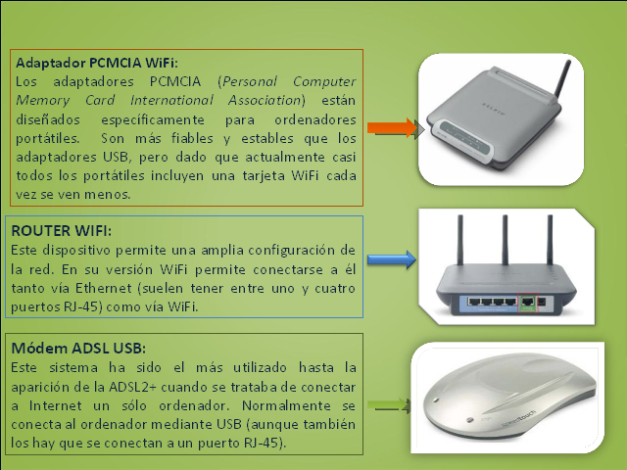
d) Servicios que ofrece Internet explicados c/u
World Wide Web
La red informática mundial, también conocida como World Wide Web, se utiliza para transmitir distintos tipos de datos a través del HTTP (protocolo de transferencia de hipertextos). Esto no es otra cosa que los enlaces de la web.

Esta red tuvo su nacimiento a finales de la década de los ochenta y fue desarrollada por el inglés Tim Berners-Lee y el belga Robert Cailliau en el CERN, en Ginebra (Suiza). En la actualidad, se estima que existen más de 1200 millones de páginas web, aunque ‘solo’ 189 millones se encuentran activas, según un informe de la empresa británica Netcraft.

Correo electrónico

Si el vídeo mató a la estrella de la radio, el correo electrónico acabó con las relaciones por correspondencia. Su origen se remonta a la década de los sesenta. El Instituto Tecnológico de Massachusetts (MIT, Estados Unidos) compró un ordenador de tiempo compartido IBM 7090 que permitía a los usuarios iniciar sesión desde terminales remotos. Este sistema pronto se utilizó para enviar mensajes.

El primer correo contenía el texto ‘QWERTYUIOP’ y se envió a través de una red en 1971. Eso sí, los ordenadores estaban uno al lado del otro. Ray Tomlinson desarrolló la idea del correo sobre redes y fue quien usó la arroba por primera vez para especificar al destinatario.

Internet llegó y, a medida que iba creciendo, el correo electrónico se iba asentando como una forma habitual de comunicación. Hotmail nació en 1996 y tres años después 40 millones de personas tenían un correo electrónico en el mundo. El 1 de abril de 2004 Google presentó Gmail, su propio servicio. 14 años después contaba con 1.500 millones de usuarios activos.

Buscadores

Los navegadores web nos abren las puertas a internet. El primero que tuvo gran relevancia fue Yahoo. Fue creado por David Filo y Jerry Yang en 1994, dos estudiantes de ingeniería eléctrica en Standford (Estados Unidos) que querían recopilar sus páginas web favoritas en un directorio principal. Como eran tantas, tuvieron que reorganizarlas y dividirlas.

La gran novedad que implementó Yahoo en relación con otros navegadores primitivos era que colocaban una pequeña descripción del contenido de la página junto a su URL.

En la actualidad, la cosa ha cambiado. Google domina el mercado con su buscador y en 2000 se convirtió en el más usado en todo el mundo. Su éxito puede rastrearse, entre otras características, en la manera que tienen de posicionar las páginas web, colocando las más relevantes para el usuario en primer lugar.

Grupos de noticias y NNTP
Hay servicios en internet que han quedado obsoletos o que han sido sustituidos por otros más prácticos y optimizados. Es el caso del NTTP o Network News Transfer Protocol, protocolo creado para la publicación de noticias en la red Usenet, acrónimo de ‘Users Network’ (red de usuarios). En ella, los internautas pueden leer o enviar mensajes a grupos de noticias que están ordenados de manera jerárquica.

La Usenet evolucionó hacia lo que se conocía como ‘foros’ de internet que, a su vez, han acabado siendo sustituidos por las redes sociales. Aunque no del todo, ya que sitios como Reddit son pura Usenet. Un dato curioso: esta red fue creada antes que la World Wide Web y fue concebida como un foro para resolver problemas del sistema Unix.

Listas de distribución
Una lista de distribución permite enviar un mismo correo electrónico a una gran multitud de personas sin necesidad de escribir todas las direcciones de correo. En su lugar, aquella va dirigida a una sola dirección, la de la lista de distribución.

Foros

Hubo un tiempo en el que los foros constituían el principal punto de encuentro y discusión de millones de personas en internet. Un foro solía ser un añadido de la página web para que los usuarios pudieran discutir los temas principales de los que aquella se ocupaba. Estos eran coordinados por un administrador y se clasificaban en categorías bien definidas. A pesar de que ya no se usan tanto, a día de hoy hay foros que sobreviven al paso del tiempo, como Forocoches, Meristation, Enfemenino o la Comunidad Orange.

Blogs

Un blog, en su acepción más canónica, no es sino una página web donde el autor, ya sea persona individual, grupo o empresa, escribe contenidos de su interés, y que suelen estar enfocados en una temática. El blog fue una evolución de los diarios en línea en páginas como Webring.

El blog tuvo sus propios subgéneros como el Fotolog, lugar en el que la imagen ocupaba un lugar primordial; el vlog, acrónimo de ‘videoblog’ y precedente de uno de los contenidos más habituales de YouTube; y microblogging, sistema de publicación de caracteres limitados en el que se basa Twitter.

Transferencia de archivos FTP
En pocas palabras, un protocolo de transferencia de archivos (FTP, por sus siglas en inglés) es un método para enviar archivos de una ubicación en la red a otra. Gracias a esta herramienta, podremos conectarnos con un servidor para subir o descargar archivos. También se usa para su intercambio entre servidores distintos.

En la actualidad, este sistema de transferencia ha sido sustituido en parte por el almacenamiento en la nube. La cloud ofrece numerosas ventajas como olvidarse de la limitación de espacio físico, mayor seguridad y fácil acceso desde cualquier dispositivo, incluyendo móviles y tablets.

Intercambio de archivos P2P
La red de intercambio de archivos P2P o ‘peer to peer’ (entre pares) nació en 1999 con la creación de Napster, un programa que facilitaba la compartición de archivos MP3 entre usuarios sin que existieran intermediarios. Una red P2P no tiene ni clientes ni servidores fijos, solo un conjunto de nodos que son, a la vez, clientes y servidores de los otros.

Napster y su sistema de intercambio de archivos entre usuarios fue el germen del nacimiento de la piratería digital. Programas como eMule y Soulseek utilizan la tecnología P2P para el intercambio de archivos de poco o gran tamaño, como películas completas.

Chats y mensajería instantánea

El IRC o ‘Internet Relay Chat’ apareció en 1988 como la primera forma de mensajería instantánea de la mano del finlandés Jarkko Oikarinen, conocido con el nick de ‘Wiz’. Para desarrollarlo se inspiró en el Bitnet Relay Chat, configuración de red de chat creada sobre nodos Bitnet.

El IRC adquirió una importancia vital en los albores de la comunicación de internet. Millones de personas lo utilizaban para establecer relaciones personales, además de para comunicar eventos y librarse de la censura. Por ejemplo, fue utilizado durante el intento de golpe de estado de la Unión Soviética de 1991 y por Kuwait durante la primera Guerra del Golfo.

Hoy en día sigue vivo con servidores que cuentan con entre 4000 y 9000 usuarios, aunque está lejos de sus días de gloria. Ahora han sido plenamente sustituidos por las redes sociales y los distintos servicios de mensajería instantánea que hay disponibles, como WhatsApp o Telegram.

Redes sociales

Una de las grandes protagonistas de internet y punto de encuentro de internautas de diverso pelaje. Para encontrar la primera, SixDegrees, tenemos que remontarnos 24 años en el tiempo y viajar hasta 1997. Era una red en la que podíamos buscar a otros miembros. Su nombre se debía a la teoría de los ‘seis grados de separación’ que afirma que todas las personas en el mundo están conectadas en solo seis pasos.

Sixdegrees cerró en 2001 y aparecieron otras nuevas como Friendster, para gamers, y MySpace, dedicada a músicos y fans. Tres años después apareció Facebook y cambiaría la historia de internet para siempre. Tras 17 años, sigue siendo la red social más usada. Y en TikTok vemos su evolución natural, donde el vídeo prima sobre la imagen. Por supuesto, no podemos olvidar Instagram, el Fotolog de la Generación Z, ni Twitter, que incorporó el sistema de microblogging que ya citamos anteriormente.

Wikis
Muy pronto internet reunió a su alrededor a grupos de personas con intereses comunes. Estas creaban páginas y los usuarios podían editarlas desde el navegador. A esta comunidad virtual se la conoce como ‘wiki’, término que proviene del hawaiano y que se traduce como ‘rápido’.

Entre algunas de las wikis más famosas se encuentran ‘Commons’, dedicada a la difusión de imágenes sin derechos de propiedad o de licencia abierta; ‘Wikiquote’, colección de citas célebres y ‘Wikipedia’, enciclopedia abierta con una colección de más de 56 millones de artículos traducidos a 321 idiomas distintos.

RSS
No confundir con las RRSS, siglas de ‘redes sociales’. RSS corresponde a las siglas de Really Simple Syndication, formato XML para la difusión de contenido web sin necesidad de que esté en una página. Para verlo solo se necesitaban unos programas llamados ‘agregadores’ de noticias.

En un archivo RSS se encuentran los datos de las novedades del sitio en particular. Es el agregador el que se encarga de darle estilo y forma para que puedan leerse correctamente. En 2013, este tipo de archivo sufrió un enorme varapalo: Google cerró su propio agregador de noticias, Reader, ya que descubrió que los usuarios preferían las redes sociales para informarse. No obstante, en la actualidad existen agregadores, como Feedly, que son buenas alternativas.

Comercio electrónico

El comercio electrónico es el proceso de compra y venta de artículos exclusivamente a través de internet. Y aunque parezca una transacción novedosa, la primera operación de este tipo data de 1984: Jane Snowball, inglesa de 72 años, realizó el primer pedido a través de un sistema inventado por Michael Aldrich.

Consistía en un televisor conectado a un ordenador que permitía transacciones en tiempo real a través de línea telefónica. Snowball pudo seleccionar productos del supermercado Tesco mediante un menú en la televisión que le ofrecía en pantalla un listado de los mismos.

Ahora, y sobre todo debido a la pandemia, el ecommerce va ocupando un lugar cada vez más relevante en el cómputo global de compras. Durante el segundo trimestre de 2020 el volumen de facturación del comercio electrónico alcanzó los 12 020 millones de euros, según datos de la Comisión Nacional de los Mercados y la Competencia.

E-learning
Si se puede comprar a través de internet, también se pueden impartir clases y recibirlas. La enseñanza online está intrínsecamente relacionada con la propia naturaleza de la red: instruir y aprender. Fue en 1996 cuando nació el concepto de e-learning y un año después la California Virtual University creó una asociación de universidades con un catálogo de más de 1000 cursos online.

La educación digital no ha dejado de crecer. Para poner la situación en contexto, un estudio realizado por la Universidad Internacional de La Rioja afirma que la educación a distancia ha aumentado un 900% en el mundo desde el año 2000.
https://blog.orange.es/consejos-y-trucos/servicios-de-internet/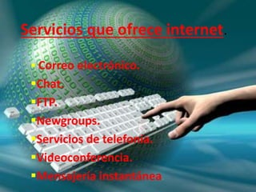
e) Cuidados a tener cuando usamos Internet
Consejos de seguridad esenciales para usar Internet
Para evitar todos estos peligros, te recomendamos que sigas nuestros consejos esenciales de seguridad para Internet cuando se conecten a la Web tú o tu familia:

1. Asegúrate de usar una conexión a Internet segura
Aunque no se recomienda utilizar redes Wi-Fi públicas, a veces es inevitable cuando no estamos en casa. Sin embargo, cuando te conectas a Internet en un lugar público y utilizas una conexión Wi-Fi pública, no tienes un control directo sobre su seguridad, lo que podría dejarte vulnerable ante ciberataques. Entonces, si utilizas una red Wi-Fi pública, evita realizar transacciones personales (como operaciones bancarias o compras en línea) en las que se utilicen datos confidenciales.

Si necesitas hacer alguna de estas transacciones, utiliza una red privada virtual o VPN. Una VPN protegerá todos los datos que envíes a través de una red no segura mediante cifrado en tiempo real. Si no tienes una VPN, te recomendamos evitar las transacciones personales hasta que puedas usar una conexión a Internet de confianza. Puedes obtener más información sobre qué es una VPN aquí.

2. Elige contraseñas seguras
Las contraseñas son uno de los mayores puntos débiles en materia de ciberseguridad. Las personas suelen elegir contraseñas fáciles de recordar y, por lo tanto, fáciles de adivinar para los hackers. Además, utilizar la misma contraseña para varios sitios pone en mayor riesgo tus datos. Si los hackers obtienen tus credenciales de un sitio, podrían acceder a otros sitios web que utilicen los mismos datos de acceso.

Elige contraseñas seguras que sean más difíciles de descifrar para los ciberdelincuentes. Una contraseña segura debe tener las siguientes características:

Longitud: debe tener al menos 12 caracteres (idealmente más).
Una combinación de caracteres: es decir, letras mayúsculas y minúsculas, además de símbolos y números.
Nada de obviedades: como usar números en secuencia ("1234") o información personal que alguien que te conozca podría adivinar, como tu fecha de nacimiento o el nombre de una mascota.
No utiliza rutas de teclado simples de recordar.
El uso de un administrador de contraseñas puede ayudar. Los administradores de contraseñas les permiten a los usuarios crear contraseñas seguras, almacenarlas en una bóveda digital (protegida con una única contraseña principal) y recuperarlas al iniciar sesión en las cuentas en línea.

3. Habilita la autenticación multifactor siempre que puedas
La autenticación de varios factores (MFA) es un método de autenticación que solicita a los usuarios que proporcionen dos o más métodos de verificación para acceder a una cuenta en línea. Por ejemplo, en lugar de solo pedir un nombre de usuario o una contraseña, la autenticación de varios factores va más allá solicitando información adicional como la siguiente:

Una contraseña única adicional que los servidores de autenticación del sitio web envían al teléfono o a la dirección de correo electrónico del usuario.
Respuestas a preguntas de seguridad personales.
Una huella digital u otra información biométrica, como voz o reconocimiento facial.
La autenticación multifactor disminuye la probabilidad de que pueda producirse un ciberataque. Para que tus cuentas en línea sean más seguras, es buena idea implementar la autenticación de varios factores cuando sea posible hacerlo. También puedes considerar usar una aplicación autenticadora de terceros como Google Authenticator o Authy para ayudarte con la seguridad en Internet.

4. Mantén el software y el sistema operativo actualizados
Los desarrolladores trabajan constantemente para que los productos sean seguros, vigilando las últimas amenazas y lanzando parches de seguridad en caso de hallar vulnerabilidades en el software. Mediante el uso de las últimas versiones de tus sistemas operativos y aplicaciones, te beneficiarás de los parches de seguridad más recientes. Esto es especialmente importante para las aplicaciones que contienen información sobre pagos, salud u otros datos confidenciales sobre un usuario.

5. Comprueba que los sitios web sean confiables
Es crucial que todos los sitios web que visites sean confiables, pero en especial aquellos en los que hagas transacciones, como los sitios de comercio electrónico. Un elemento clave para tener en cuenta es un certificado de seguridad o SSL. Es decir, presta atención a que las URL empiecen con "https" en lugar de "http" (la "s" significa "seguro") y que tengan el ícono de candado en la barra de direcciones. Entre otras señales de confianza, se incluyen las siguientes:

Texto sin errores ortográficos ni gramaticales: las marcas de renombre se esforzarán por garantizar que sus sitios web estén bien redactados y corregidos.
Imágenes que no estén pixeladas y se ajusten correctamente a las dimensiones de la pantalla.
Anuncios que parecen orgánicos y que no son demasiado abrumadores.
Sin cambios bruscos de color o tema. En algunos casos, cuando los usuarios habían interactuado con un sitio web concreto y vuelven a una página conocida desde un vínculo, los cambios sutiles de color o de diseño podrían indicar una falsificación.
Normas aceptadas para los pagos en línea: los sitios web legítimos de comercio electrónico solo utilizan portales de tarjetas de crédito o débito, o PayPal. Si un sitio web utiliza otra forma de transferencia de dinero digital para aceptar pagos, es posible que sea fraudulento.
6. Revisa tu configuración de privacidad y lee las políticas de privacidad
A las personas que se dedican a la comercialización de productos les encanta saber todo sobre ti, pero también a los hackers. Ambos pueden obtener gran cantidad de datos a partir de tus hábitos de navegación y uso de las redes sociales. De todos modos, puedes controlar la cantidad de información a la que pueden acceder terceros. Tanto los navegadores de Internet como los sistemas operativos móviles tienen configuraciones que te permiten proteger tu privacidad en línea. Los sitios de redes sociales, como Facebook, Twitter, Instagram, LinkedIn, entre otros, tienen configuraciones para mejorar la privacidad que puedes activar. Merece la pena tomarse un tiempo para revisar la configuración de la privacidad en todos los ámbitos y asegurarse de que está configurada a un nivel con el que te sientas cómodo.

Muchos de nosotros aceptamos las políticas de privacidad sin leerlas, pero como se utilizan tantos datos con fines de marketing y publicidad (y hacking), es buena idea revisar las políticas de privacidad de los sitios web y de las aplicaciones que utilizas para saber cómo se van a recopilar y analizar tus datos. Sin embargo, ten en cuenta que, aunque tu configuración sea privada, nada en Internet es totalmente privado. Los hackers, los administradores de sitios web y las fuerzas del orden podrían seguir teniendo acceso a la información que consideras privada.

7. Ten cuidado con los vínculos sospechosos y dónde haces clic
Un clic descuidado puede exponer tus datos personales en línea o infectar tu dispositivo con malware. Por eso, es esencial navegar de forma consciente y evitar ciertos tipos de contenido en línea, como los vínculos de fuentes no confiables y los correos electrónicos spam, los cuestionarios en línea, el ciberanzuelo, las ofertas "gratuitas" o los anuncios no solicitados.

Si recibes un correo electrónico que no te convence, evita hacer clic en los vínculos o abrir los archivos adjuntos.

De hecho, es mejor evitar abrir los correos electrónicos que no son de confianza. Si no estás seguro de si un correo electrónico es legítimo o no, ve directamente a la fuente. Por ejemplo, si recibes un correo electrónico sospechoso de tu "banco", llámalos y pregúntales si el correo electrónico es auténtico.

Cuando estés en un sitio web, asegúrate de que los vínculos conducen a temas relevantes o esperados. Por ejemplo, si haces clic en un vínculo que crees que trata sobre safaris en África, pero en su lugar visitas una página del estilo ciberanzuelo sobre la pérdida de peso de los famosos o a un artículo del estilo "¿dónde están ahora?", cierra la página de inmediato.

Una mujer investigando sobre consejos de seguridad en Internet con su hijo y su pareja.

8. Comprueba que tus dispositivos están protegidos
Es importante que tus dispositivos estén protegidos correctamente, ya que hasta un 60 % de las personas utilizan dispositivos móviles, en lugar de una computadora de escritorio, para comprar y buscar información en Internet. Es una buena práctica usar contraseñas o códigos de acceso y otras opciones de seguridad como lectores de huellas digitales o tecnología de escaneo facial con todos tus dispositivos (teléfonos, computadoras, tablets, relojes inteligentes, televisores inteligentes, etc.). Estas medidas reducirán la probabilidad de un ciberataque o de que los hackers roben tus datos personales.

9. Haz copias de seguridad periódicas
Es fundamental hacer copias de seguridad de la información personal importante en discos duros externos y crear nuevas copias de seguridad con regularidad. El ransomware, un tipo de malware, consiste en que los ciberdelincuentes bloquean tu computadora para que no puedas acceder a archivos valiosos. Crear una copia de seguridad de tus datos y de los de tu familia ayuda a mitigar el impacto de un ataque de ransomware. Puedes protegerte aún más si tienes el software de seguridad adecuado. Otras formas de malware te niegan el acceso a tus datos personales saturando el sistema o simplemente borrando archivos, así que ten cuidado.

10. Cierra cuentas que no utilices
Con los años, muchos de nosotros acumulamos cuentas antiguas que ya no utilizamos. Estas cuentas pueden ser un eslabón débil en términos del uso seguro de Internet: no solo es más probable que las cuentas antiguas tengan contraseñas más débiles, sino que algunos de esos sitios pueden tener políticas de protección de datos deficientes. Además, los ciberdelincuentes podrían reconstruir la información que abandonaste allí, por ejemplo, antiguos perfiles de redes sociales, como tu fecha de nacimiento o ubicación, entre otros datos, para hacerse una idea de tu identidad e intentar estafarte más tarde. Es por ello que te recomendamos que cierres tus cuentas antiguas y solicites la eliminación de tus datos de los servidores de terceros correspondientes.

11. Ten cuidado con lo que descargas
Uno de los principales objetivos de los ciberdelincuentes es engañarte para que descargues malware, el cual puede utilizarse para abrir una "puerta trasera" en tu máquina. El malware puede disfrazarse de aplicación, desde un juego popular hasta una aplicación que comprueba el tráfico o el clima. O podría estar oculto en un sitio web malicioso que intenta instalar malware en tu dispositivo.

El malware causa daños, como la interrupción del funcionamiento de tu dispositivo, el robo de tus datos personales o el acceso no autorizado a tu máquina. Esto suele requerir alguna acción por tu parte, pero también hay descargas ocultas, donde un sitio web intenta instalar software en tu computadora sin pedirte permiso primero. Piénsalo bien antes de visitar un nuevo sitio web o descargar cualquier archivo en tu dispositivo y descarga contenido solo de fuentes de confianza u oficiales. Comprueba tus carpetas de descargas con regularidad y, si aparecen archivos desconocidos en el sistema, (quizá de una descarga oculta), elimínalos de inmediato.

12. Ten cuidado con lo que publicas y dónde
Internet no tiene una tecla para eliminar. Los comentarios o las imágenes que publicas en línea pueden permanecer en Internet para siempre, ya que eliminar el original no elimina las copias que otras personas puedan tener. No hay forma de “retractarse” de un comentario que desearías no haber hecho o de eliminar una imagen vergonzosa que hayas publicado. Entonces, no publiques en línea nada que no quieras que vean tus padres ni un empleador.

Del mismo modo, ten cuidado al revelar información personal sobre ti en línea. Por ejemplo, evita revelar tu número de Seguro Social, tu dirección o tu fecha de nacimiento en las biografías de las redes sociales. Seguro que no compartirías información personal con una persona desconocida; por eso, no la compartas con millones de personas en línea.

Ten cuidado de dónde muestras o subes tu dirección de correo electrónico. Es buena idea tener una cuenta de correo electrónico secundaria que puedas descartar y que solo uses para registros y suscripciones por correo electrónico para diferenciarla de la cuenta que usas con amistades y familiares y de la cuenta que usas en el trabajo.

13. Ten cuidado de con quién interactúas en Internet
Las personas que conoces en línea no siempre son quienes afirman ser. De hecho, incluso podrían no ser reales. Los perfiles falsos en las redes sociales son una forma muy popular de que los hackers preparen a los incautos usuarios de Internet y les roben sus ciberbolsillos. Aplica la misma precaución en tu vida social en línea que en tu vida social en persona. Esto es especialmente cierto con el aumento de las estafas en las citas en línea en los últimos años.

14. Comprueba dos veces la información en línea
Lamentablemente, las noticias falsas, la desinformación y la mala información están presentes en Internet. Es fácil sentirse perdido con la avalancha de información a la que estamos expuestos cada día. Si lees algo de lo que no estás seguro, investiga por tu cuenta para establecer los hechos. Los sitios web confiables tendrán referencias a la información original y a las fuentes. Las páginas sospechosas no ofrecen ninguna referencia. Lee nuestra guía para detectar noticias falsas aquí.

15. Utiliza un buen antivirus y mantenlo actualizado
Además de seguir los consejos de seguridad para el comportamiento en línea, es esencial usar un proveedor de antivirus de buena calidad. El software de seguridad en Internet protege tus dispositivos y tus datos, y bloquea las amenazas más comunes, como los virus y el malware, además de las más complejas, como las aplicaciones espía, los cryptolockers y los ataques de scripting entre sitios (XSS). Igual que con los sistemas operativos y las aplicaciones, es esencial mantener actualizado tu antivirus para adelantarte a las últimas ciberamenazas.

Tres normas de seguridad para que los niños usen Internet
Aunque muchos de los consejos para mantenerse a salvo en Internet son los mismos para adultos y niños, no son fáciles ni sencillos de explicar. A menudo y por accidente, los niños podrían ser una puerta de entrada para que las personas maliciosas accedan a tus sistemas digitales. Por lo tanto, es importante que les enseñes a tus hijos los principios básicos de la seguridad en Internet para proteger tu red doméstica de cualquier accidente no deseado. A continuación, encontrarás las tres áreas que deberías cubrir:

Huella digital
La huella digital (es decir, lo que hay sobre ti en Internet después de usarla) es un concepto importante que los niños deben conocer. Cuando se les enseña a los niños sobre este tema, es importante centrarse en cómo es muy sencillo acceder a su información y cómo otros personas podrían interactuar con estos datos (por ejemplo, direcciones de correo electrónico y nombres de usuario con información identificativa, que podría utilizarse para actividades delictivas). También pueden surgir debates más amplios, como compartir contenido en línea (a través de redes sociales, cuentas de juegos y correos electrónicos). Asegúrate de indicar con claridad qué contenidos no están permitidos en Internet (fotografías, dirección, números de teléfono y segundos nombres).

Contraseñas
Hoy en día, las contraseñas seguras forman una parte integral de las medidas modernas de ciberseguridad. Instruir a los niños desde pequeños sobre la importancia de las contraseñas seguras (que tengan al menos 12 caracteres y sean una mezcla de letras, números y símbolos) y su almacenamiento adecuado es una de las formas más sencillas de hacer que Internet sea más seguro para tu familia. Por eso, también puede ser muy útil contar con un sistema de administración de contraseñas que pueda rellenar de forma automática las credenciales de diferentes sitios web.

Comunicación
La mensajería y la comunicación en línea, una de las vías más transitadas por todo tipo de ciberdelincuentes, es una conversación "imprescindible" para la seguridad de tus hijos. Ante todo, es importante explicar cómo identificar y evitar mensajes, vínculos sospechosos, descargas o correos electrónicos de personas desconocidas que piden información identificativa en línea. Esto también puede dar lugar a un debate más amplio sobre cómo detectar estafas de suplantación de identidad (phishing) y sitios web falsos. La segunda parte más importante de una comunicación en línea segura es una interacción adecuada con las demás personas. Al igual que en el mundo real, la seguridad depende a veces de la vigilancia, de una comunicación educada y de aprender a identificar el acoso y a no participar en él. Educa a tus hijos sobre el acoso cibernético y cómo actuar de forma amable con las demás personas en Internet.
https://latam.kaspersky.com/resource-center/preemptive-safety/top-10-preemptive-safety-rules-and-what-not-to-do-online 